Ejercicio 1

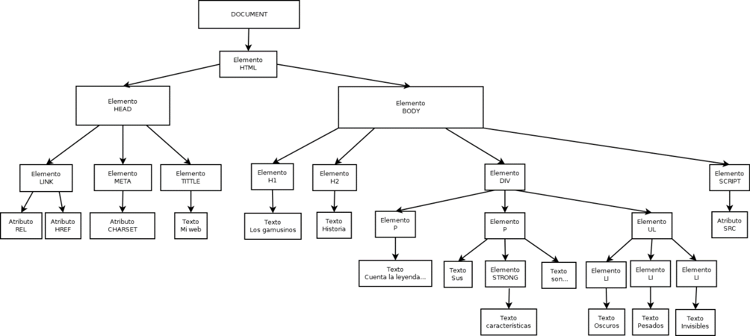

Ejercicio 2

document.getElementById(‘input2’);  
document.querySelector('#input2');  
  
document.getElementsByTagName('p');  
document.querySelectorAll('p');  
  
document.querySelectorAll('div#lipsum p')  
document.getElementById('lipsum').getElementsByTagName('p')  
  
document.getElementsByTagName('form')[0]  
document.body.lastElementChild  
  
document.getElementsByTagName('input')  
document.querySelectorAll('input')  
  
document.querySelectorAll('input[name=sexo]')  
new Array(document.getElementsByTagName('label')[3].children[3], document.getElementsByTagName('label')[3].children[1])  
  
document.querySelectorAll('li.important')  
document.getElementsByTagName('ul')[0].getElementsByClassName('important')  
  
Ejercicio 3:

document.querySelector('#lipsum p');

document.querySelectorAll('#lipsum p')[0];

document.querySelectorAll('#lipsum p')[1];

document.getElementsByTagName('p')[2];

document.querySelector('ul').lastElementChild;

document.querySelectorAll('ul').lastElementChild[0];

document.getElementsByTagName('label')[3];

document.querySelectorAll('label')[3];

Ejercicio 4:

document.getElementsByTagName('label')[3].innerHtml;

document.querySelectorAll('label')[3].innerHtml;

document.querySelectorAll('label')[3].textContent;

document.querySelectorAll('label')[3].textContent;

document.querySelectorAll('label')[3].children[1];

document.querySelectorAll('label')[3].childNodes[3];

let elementos = document.getElementsByName('sexo');

for(let i=0; i<elementos.length; i++) {

if(elementos[i].checked) var elementoSeleccionado = elementos[i];

}

elementoSeleccionado;